**Informacje o projekcie ustawy o asystencji osobistej**

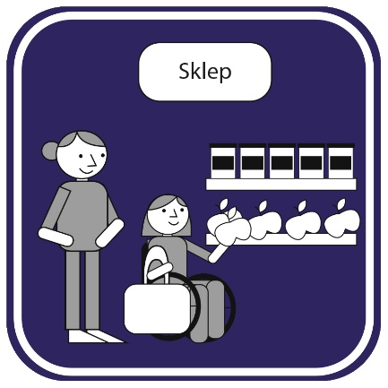**osób z niepełnosprawnościami**

WPolsce będzie ustawa o asystencjiosobistej

osób z niepełnosprawnościami.

**Asystencja osobista** to rodzaj usługi

dla osoby z niepełnosprawnością.

Dzięki asystencji osoba dostaje wsparcie w tym, czego nie może zrobić sama.

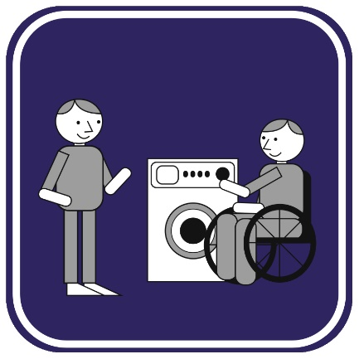Osobę z niepełnosprawnością wspiera

**asystent osobisty**.

Asystent osobisty może pomóc osobie:

* jeść
* umyć i ubrać się
* przemieszczać się
* w sprawach domowych i rodzinnych
* w pracy i w czasie wolnym.

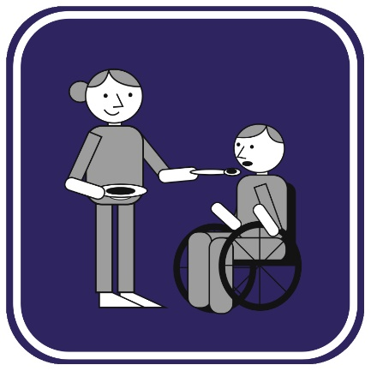Asystent może pomagać osobie dbać o zdrowie.

Na przykład może:

* podać lekarstwa
* zmienić opatrunki
* karmić przez sondę czyli specjalną rurkę.

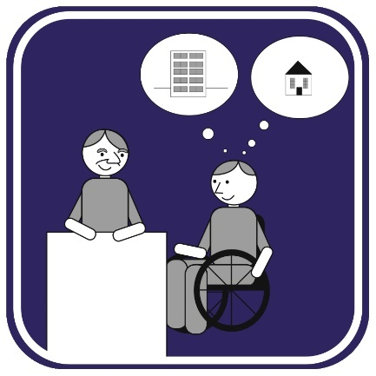Dzięki asystencji osobistej osoba

z niepełnosprawnością może decydować

o sobie i swoim życiu.

Może prowadzić niezależne życie

w miejscu gdzie mieszka.

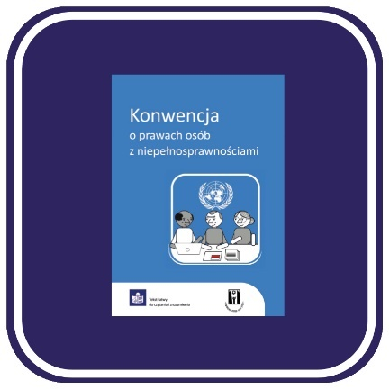O prawie do niezależnego życia mówi

artykuł 19 Konwencji o prawach osób

z niepełnosprawnościami.

Artykuł nazywa się **Niezależne życie**

**i włączenie w społeczność**.

**Jakie zadania ma Pełnomocnik Rządu**

**w projekcie ustawy o asystencji osobistej**

Za usługę asystencji osobistej w Polsce

będzie odpowiadał Pełnomocnik Rządu

do spraw Osób Niepełnosprawnych.

Pełnomocnik dba o sprawy osób

z niepełnosprawnościami.

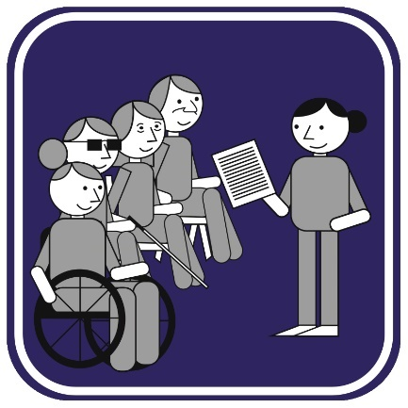Pełnomocnik na przykład będzie:

* sprawdzał ile osób w Polsce korzysta

z usługi asystencji

* sprawdzał jak urzędy, firmy i organizacje

prowadzą usługę asystencji osobistej

* organizował szkolenia dla osób

z niepełnosprawnościami.

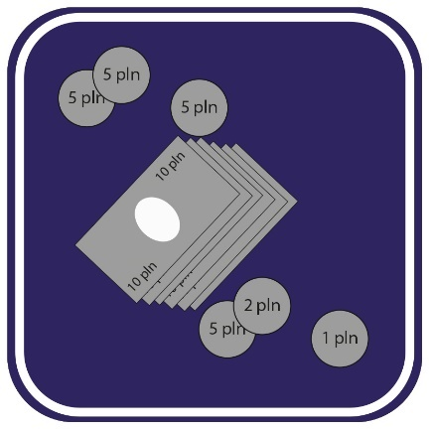**Ważna informacja:**

**Usługa asystencji osobistej będzie dla osoby   
z niepełnosprawnością** **za darmo**.

**Pieniądze na pracę asystenta osobistego**

**da osobie z niepełnosprawnością państwo.**

**Dla kogo będzie wsparcie asystenta osobistego**

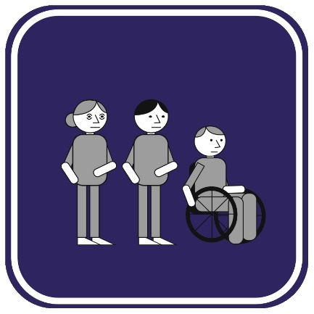Asystent osobisty będzie wspierał:

1. **osoby w wieku od 13 lat do 18 lat.**   
   Te osoby muszą mieć na przykład orzeczenie   
   o znacznym stopniu niepełnosprawności.   
   Mogą one dostać od 30 do 80 godzin wsparcia   
   asystenta osobistego w 1 miesiącu.
2. 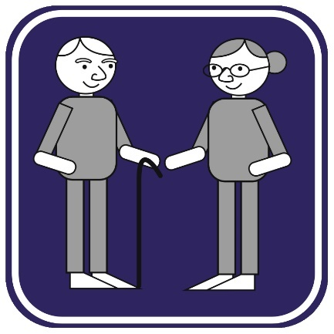**osoby w wieku od 18 lat do 65 lat.**   
   Te osoby muszą mieć orzeczenie o stopniu niepełnosprawności. Muszą też dostać 80 punktów lub więcej w ocenie potrzeb wsparcia. Osoby w wieku od 18 lat do 65 lat mogą dostać od 30 do 240 godzin wsparcia asystenta osobistego w 1 miesiącu.

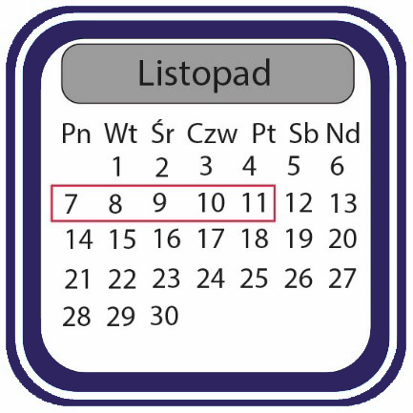Jeśli osoba nie wykorzysta wszystkich godzin

wsparcia w 1 miesiącu, będzie mogła   
wykorzystać je w następnym miesiącu.

**Co zrobić żeby dostać usługę asystencji osobistej**

Żeby dostać wsparcie asystenta osobistego

trzeba będzie napisać wniosek. Wniosek wyślesz do wojewódzkiego zespołu do spraw orzekania o niepełnosprawności przez internet.

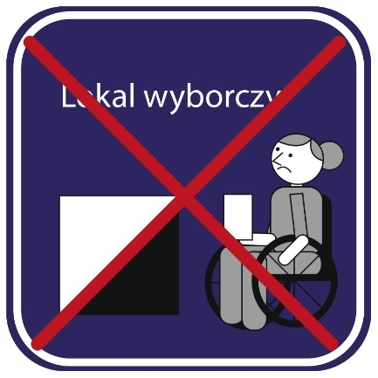Wniosek będzie mogła złożyć też osoba ubezwłasnowolniona.

Chociaż **osoba ubezwłasnowolniona** nie może

decydować o sobie ani o ważnych sprawach   
w swoim życiu. Nie może podpisać umowy   
o pracę. Nie może głosować w wyborach.

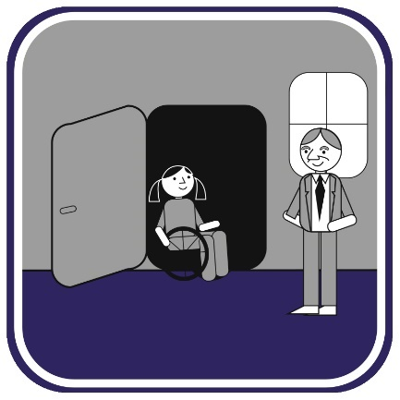Wniosek musisz wysłać przez odpowiednią

stronę w internecie. Jeśli będziesz potrzebować   
pomocy, zadzwoń do **starostwa powiatowego**.

Pracownik starostwa pomoże Ci wypełnić   
i wysłać wniosek. Może przyjść do Ciebie do domu.

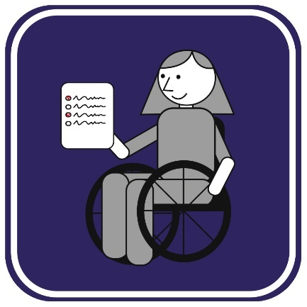Do wniosku będziesz musiał dołączyć   
formularz samooceny i inne potrzebne dokumenty.

Potem będziesz musiał pójść na spotkanie   
z **zespołem do spraw asystencji osobistej**.

Zespół ustali ile wsparcia asystenta potrzebujesz.

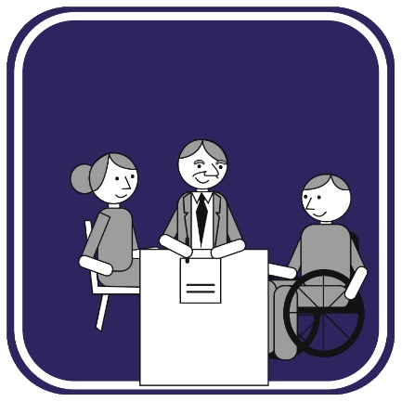

Zespół do spraw asystencji osobistej powstanie   
w każdym powiecie.

W zespole będzie 2 lub więcej osób.

Będzie też osoba z taką niepełnosprawnością   
jak Twoja.

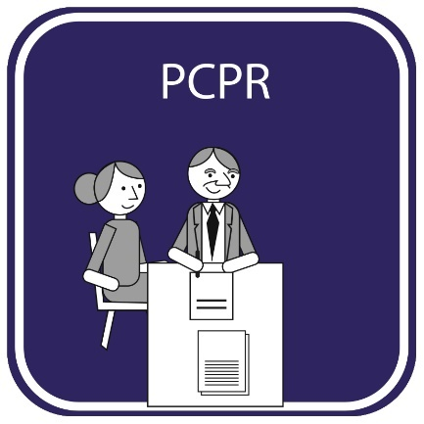Zespół zdecyduje:

* czy dostaniesz wsparcie asystenta osobistego
* na jak długo dostaniesz wsparcie asystenta
* ile godzin wsparcia asystenta dostaniesz

w 1 miesiącu.

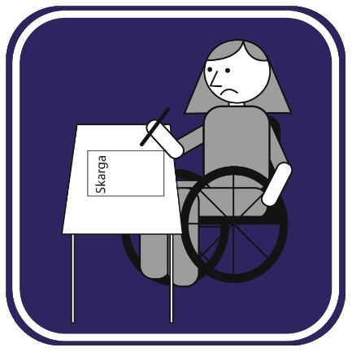Jeśli zespół odmówi Ci wsparcia asystenta   
osobistego, możesz odwołać się od tej decyzji.

To znaczy możesz złożyć kolejny wniosek.

Masz na to 30 dni od dnia kiedy dostałeś odmowę.

Wtedy inny zespół spotka się z Tobą.

Od decyzji tego zespołu nie możesz się odwołać.

Jeśli skończy Ci się umowa z asystentem   
osobistym, będziesz mógł złożyć kolejny wniosek.   
Wniosek składasz do wojewódzkiego zespołu   
do spraw orzekania o niepełnosprawności.

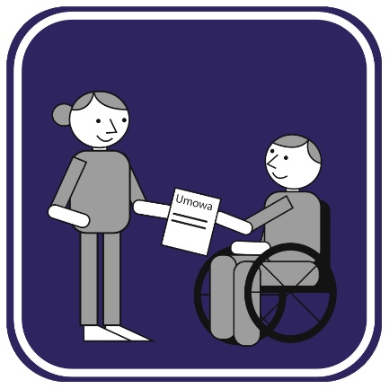**Kto zatrudnia asystenta osobistego**

Osoba z niepełnosprawnością może:

* wybrać podmiot który zatrudnia asystentów osobistych
* sama zatrudnić asystenta osobistego.
* 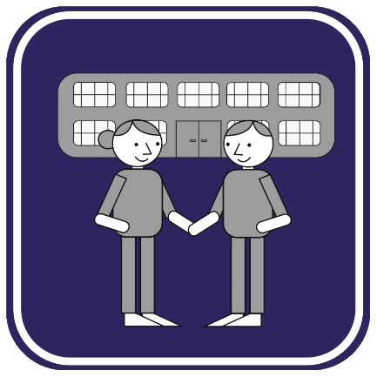**Zatrudnienie asystenta przez podmiot**

**Podmiot** to na przykład:

* powiat
* organizacja pozarządowa która wspiera

osoby z niepełnosprawnościami

Podmiot wybierasz przez odpowiedną stronę   
w internecie.

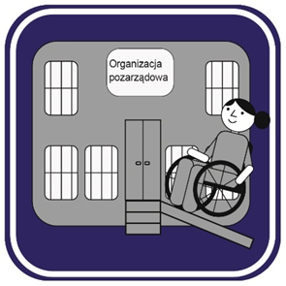Wybrany podmiot zajmie się wszystkimi sprawami związanymi z usługą asystencji i pracą asystenta   
osobistego.

Osoba z niepełnosprawnością zgłosi podmiotowi   
wszystko co dotyczy współpracy z asystentem   
osobistym.

W podmiocie będzie pracować **koordynator   
asystencji osobistej**.

Koordynator przygotuje umowę dla osoby

z niepełnosprawnością i asystenta.

Będzie sprawdzał pracę każdego asystenta.

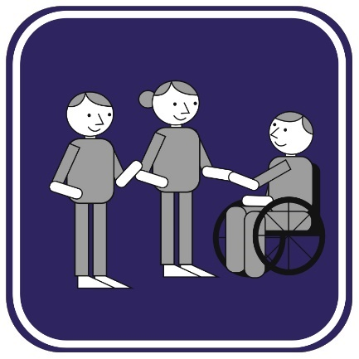

Osoba z niepełnosprawnością będzie mogła   
sama wybrać asystenta osobistego.

Jeśli tego nie zrobi, pracownicy podmiotu   
przedstawią jej co najmniej 2 asystentów.

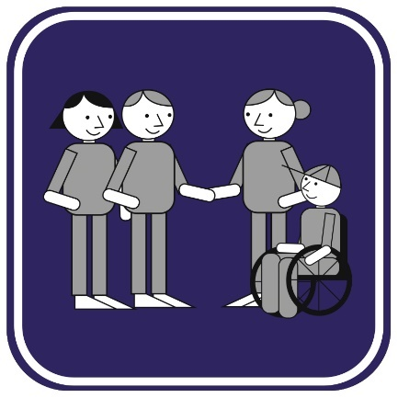Dziecko i osoba ubezwłasnowolniona też będą   
mogły same wybrać asystenta osobistego.

Wybiorą asystenta osobistego za zgodą swojego   
opiekuna.

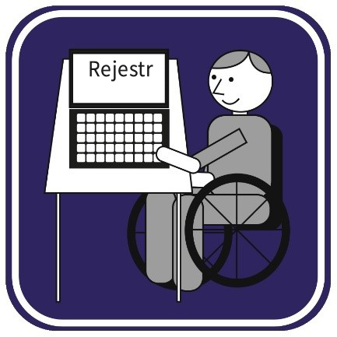W internecie będzie lista asystentów osobistych.

Taka lista nazywa się rejestrem**.**

**Rejestr asystentów** **osobistych** znajdziesz   
na stronie internetowej urzędu wojewódzkiego.

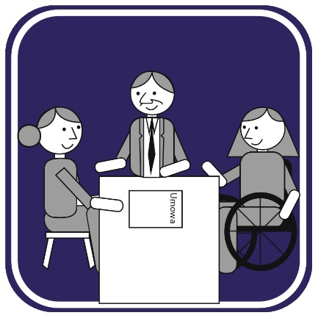Osoba z niepełnosprawnością podpisze umowę   
z podmiotem i asystentem osobistym.

W umowie będą:

* dane osobowe osoby z niepełnosprawnością

i asystenta osobistego. **Dane osobowe**   
to na przykład imię, nazwisko, adres.

* informacje na jaki czas jest umowa.   
  To znaczy kiedy się zaczyna i kiedy kończy.

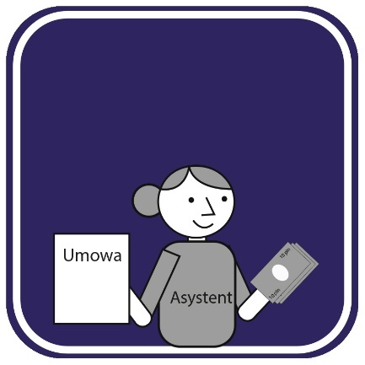W umowie będą też takie informacje jak:

* ile godzin w miesiącu będzie pracował

asystent

* w czym asystent będzie wspierał

osobę z niepełnosprawnością

* ile będzie zarabiał asystent
* czy asystent weźmie udział w szkoleniach.

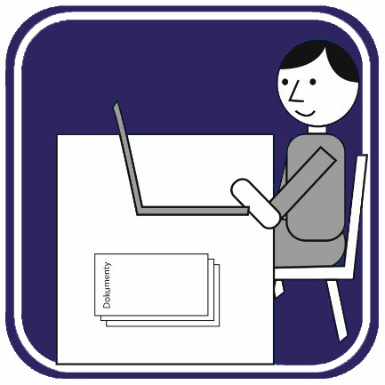Osoba z niepełnosprawnością musi założyć   
swoje konto w internecie, w odpowiednim   
programie. Tam będzie wpisywała informacje   
o pracy swojego asystenta.

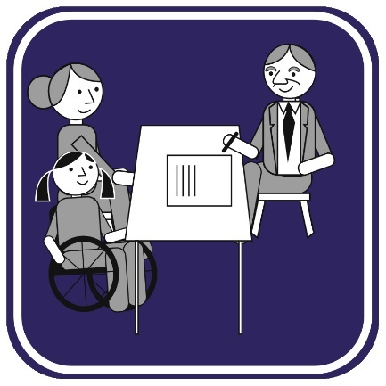W ostatnim miesiącu koordynator asystencji

osobistej spotka się z osobą   
z niepełnosprawnością i jej asystentem.

Koordynator oceni jaka była współpraca

miedzy osobą a jej asystentem.

* **Zatrudnienie asystenta przez osobę z niepełnosprawnością**

Asystenta osobistego może zatrudnić sama osoba   
z niepełnosprawnością. Musi być pełnoletnia.   
To znaczy że ma 18 lat lub więcej.

Osoba z niepełnosprawnością i asystent

osobisty podpiszą umowę.

Umowa musi być zgodna z polskim prawem.

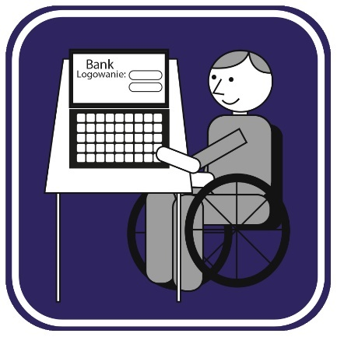Osoba z niepełnosprawnością będzie miała   
odpowiednie konto w banku.

Na to konto Zakład Ubezpieczeń Społecznych

będzie wysyłać pieniądze na pracę asystenta.

Zakład Ubezpieczeń Społecznych to w skrócie ZUS.

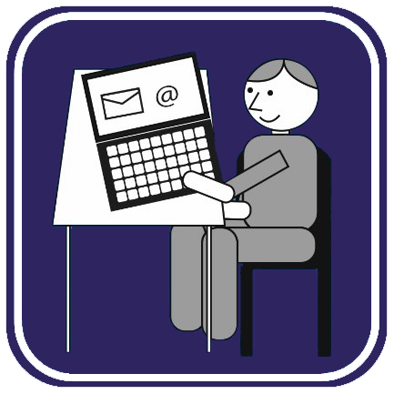Z tych pieniędzy osoba z niepełnosprawnością   
będzie płacić asystentowi za jego pracę.

Osoba musi wysłać do ZUS wszystkie informacje   
o wynagrodzeniu asystenta.

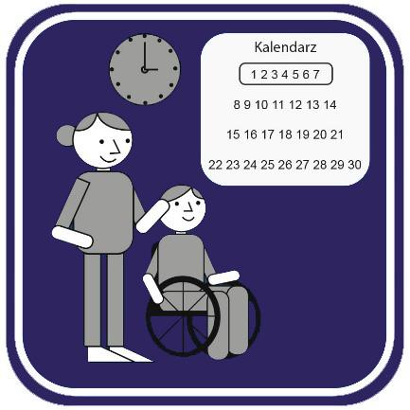Osoba z niepełnosprawnością musi wysyłać

przez Internet informacje o pracy asystenta.

Na przykład ile godzin pracował asystent.

Tę informację wysyła co 3 miesiące.

Osoba z niepełnosprawnością musi też   
wysyłać do ZUS informacje:

* o zmianach w umowie z asystentem
* o tym że umowa się skończyła.

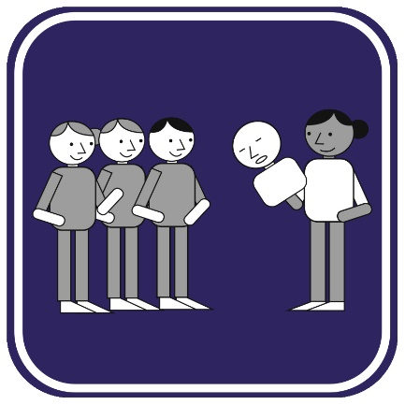Z pieniędzy z ZUS osoba z niepełnosprawnością

może zapłacić asystentowi:

* za szkolenie dla asystentów osobistych
* za szkolenie z pierwszej pomocy
* za szkolenie jak ewakuować osobę

z niepełnosprawnością.

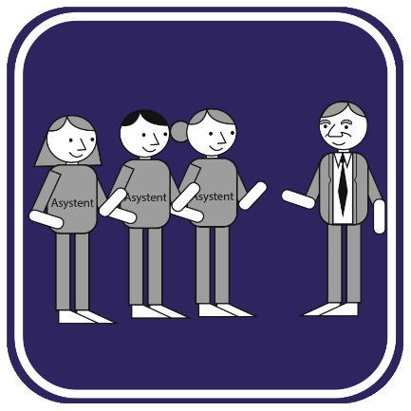Osoba z niepełnosprawnością może mieć kilku

asystentów w tym samym czasie.

Z każdym asystentem musi podpisać umowę.

**Kto może być asystentem osobistym**

* 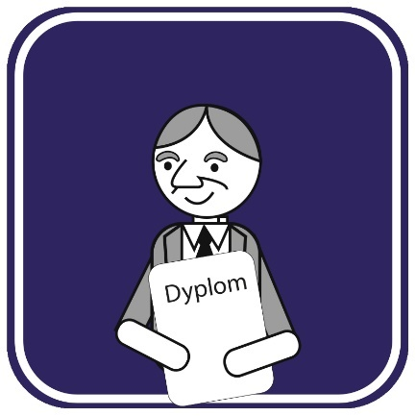Asystentem osobistym może być osoba wybrana przez osobę z niepełnosprawnością.

Asystenta może zaproponować też podmiot. Na przykład organizacja pozarządowa.

Taki asystent musi mieć odpowiednie wykształcenie.

* Asystentem musi być osoba obca.   
  To znaczy nie może to być ktoś z rodziny

osoby z niepełnosprawnością.

* Nazwisko asystenta musi być w rejestrze

asystentów osobistych.

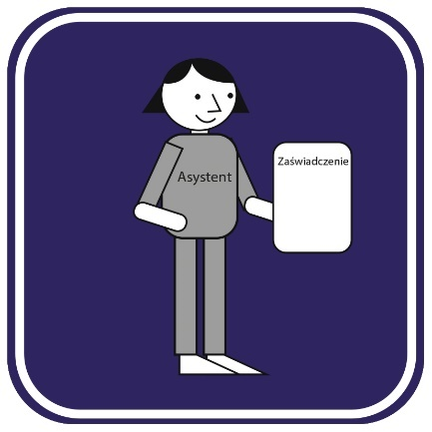

Asystent osobisty musi mieć **zaświadczenie**

**o niekaralności**. To dowód że nie popełnił

przestępstwa. Nie był ukarany przez sąd.

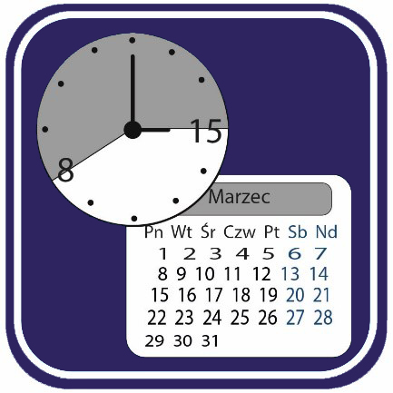Asystent osobisty może pracować do 276 godzin w miesiącu. Nie może pracować więcej.

Asystent osobisty za 1 godzinę swojej pracy

będzie zarabiał 65 zł lub więcej.

Ile dokładnie będzie zarabiał asystent osobisty,

zależy od jego zadań.

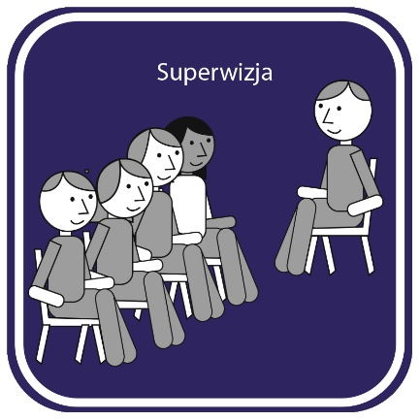Asystent może brać udział w **superwizji**.

W czasie superwizji rozmawia się

jak rozwiązać różne problemy w pracy.

W ten sposób asystent sprawdza czy dobrze wspiera osobę z niepełnosprawnością.

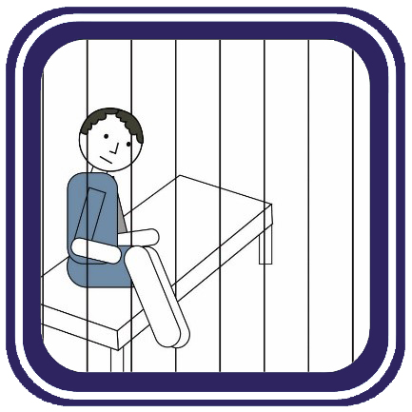Osoba z niepełnosprawnością **traci wsparcie**

**asystenta osobistego** kiedy:

* jest w więzieniu lub areszcie
* jest w zakładzie poprawczym lub schronisku   
  dla nieletnich
* jest w Krajowym Ośrodku Zapobiegania   
  Zachowaniom Dyssocjalnym.

Są to miejsca dla młodych osób które popełniły   
przestępstwo.

Osoba z niepełnosprawnością musi poinformować   
ZUS że jest w takim miejscu.

Wtedy ZUS przestaje płacić za pracę asystenta.

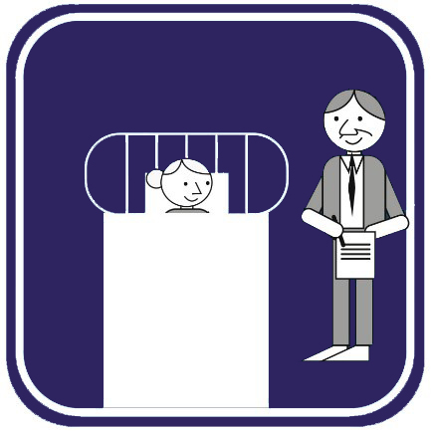Osoba z niepełnosprawnością będzie miała   
**mniej wsparcia asystenta** kiedy na przykład:

* pójdzie do szpitala psychiatrycznego
* zamieszka w domu pomocy społecznej
* chodzi do warsztatu terapii zajęciowej

lub innej placówki dziennego wsparcia.

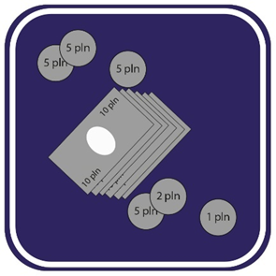**Ważna informacja:**

Chcesz żeby powiat zorganizował dla Ciebie   
usługę asystencji osobistej i masz do tego prawo.

Jeśli powiat tego nie zrobi, **będzie musiał**

**zapłacić karę.**